

KEPALA DESA CARINGIN
KECAMATAN GEGERBITUNG KABUPATEN SUKABUMI

SURAT KETERANGAN USAHA
Nomor: 400.10.2.2/ / PEM / 2026

Yang bertandatangan dibawah ini Kepala Desa Caringin Kecamatan Gegerbitung Kabupaten Sukabumi menerangkan bahwa :

Nama : ROHAENI
NIK : 3202404304780003
Jenis Kelamin : Perempuan
Tempat/Tgl Lahir : Sukabumi, 03-04-1978
Alamat : Kp.Tegal Sereh RT. 009 RW. 003 Desa Caringin
Kecamatan Gegerbitung Kabupaten Sukabumi

Nama tersebut diatas benar-benar penduduk Desa kami dan sepanjang pengetahuan kami orang tersebut diatas mempunyai usaha dibidang :

====== JUAL BELI HASIL TANI & PERTANIAN =======

Pengalaman Usaha : 05 Tahun
Lokasi usaha : Kp. Tegal Sereh RT.009 RW 003 Desa Caringin
Kecamatan Gegerbitung Kabupaten Sukabumi

Demikian surat keterangan usaha ini kami buat, agar yang berkepentingan maklum dan dapat dipergunakan sebagaimana mestinya.

e
Dibuat di | : | Caringin
Pada Tanggal | : | 25 Februari 2026

KEPALA DESA CARINGIN

MARPUDIN

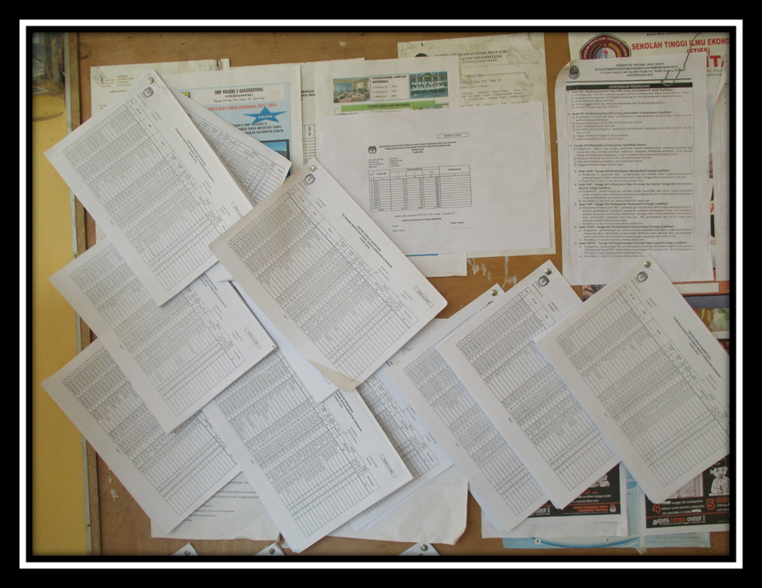
DOKUMENTASI PENGUMUMAN DPS
PPS DESA CARINGIN KECAMATAN GEGERBITUNG KAB..SUKABUMI

Alamat : Jalan Raya Gegerbitung KM 15 Sukabumi 43197
Website : WWW.Caringin.Desa-digital .id

KEPALA DESA CARINGIN
KECAMATAN GEGERBITUNG KABUPATEN SUKABUMI
SURAT KETERANGAN STATUS
Nomor: 100/ / Pem /2022

Yang bertanda tangan di bawah ini Kepala Desa Caringin Kecamatan Gegerbitung Kabupaten Sukabumi menerangkan dengan sebenarnya bahwa :
Nama : YULI SUSANTI
NIK : 3202404707000005
Tempat Tgl/Lahir : Sukabumi, 07-07-2000
Kewarganegaraan : Indonesia
Status : Cerai Hidup ( JANDA )
Agama : Islam
Pekerjaan : Jual Pakaian
Alamat : Kp. Kp.Lio RT. 004/001 Desa Caringin
Kecamatan Gegerbitung Kabupaten Sukabumi.
Nama tersebut adalah benar warga masyarakat Desa kami, dan masih berdomisili dialamat tersebut diatas .
Dan yang bersangkutan diatas sampai dengan saat ini belum pernah menikah lagi dengan siapapun.
Demikian surat keterangan ini kami buat, agar yang berkepentingan maklum
dan dapat dipergunakan sebagaimana mestinya.

Dibuat di | : | Caringin
Pada Tanggal | : | 09 Februari 2022

KEPALA DESA CARINGIN

MARPUDIN

DOKUMENTASI PENGUMUMAN DPS
PPS DESA CARINGIN KECAMATAN GEGERBITUNG KAB..SUKABUMI
Alamat : Jalan Raya Gegerbitung KM 15 Sukabumi 43197
Website : WWW.Caringin.Desa-digital .id

